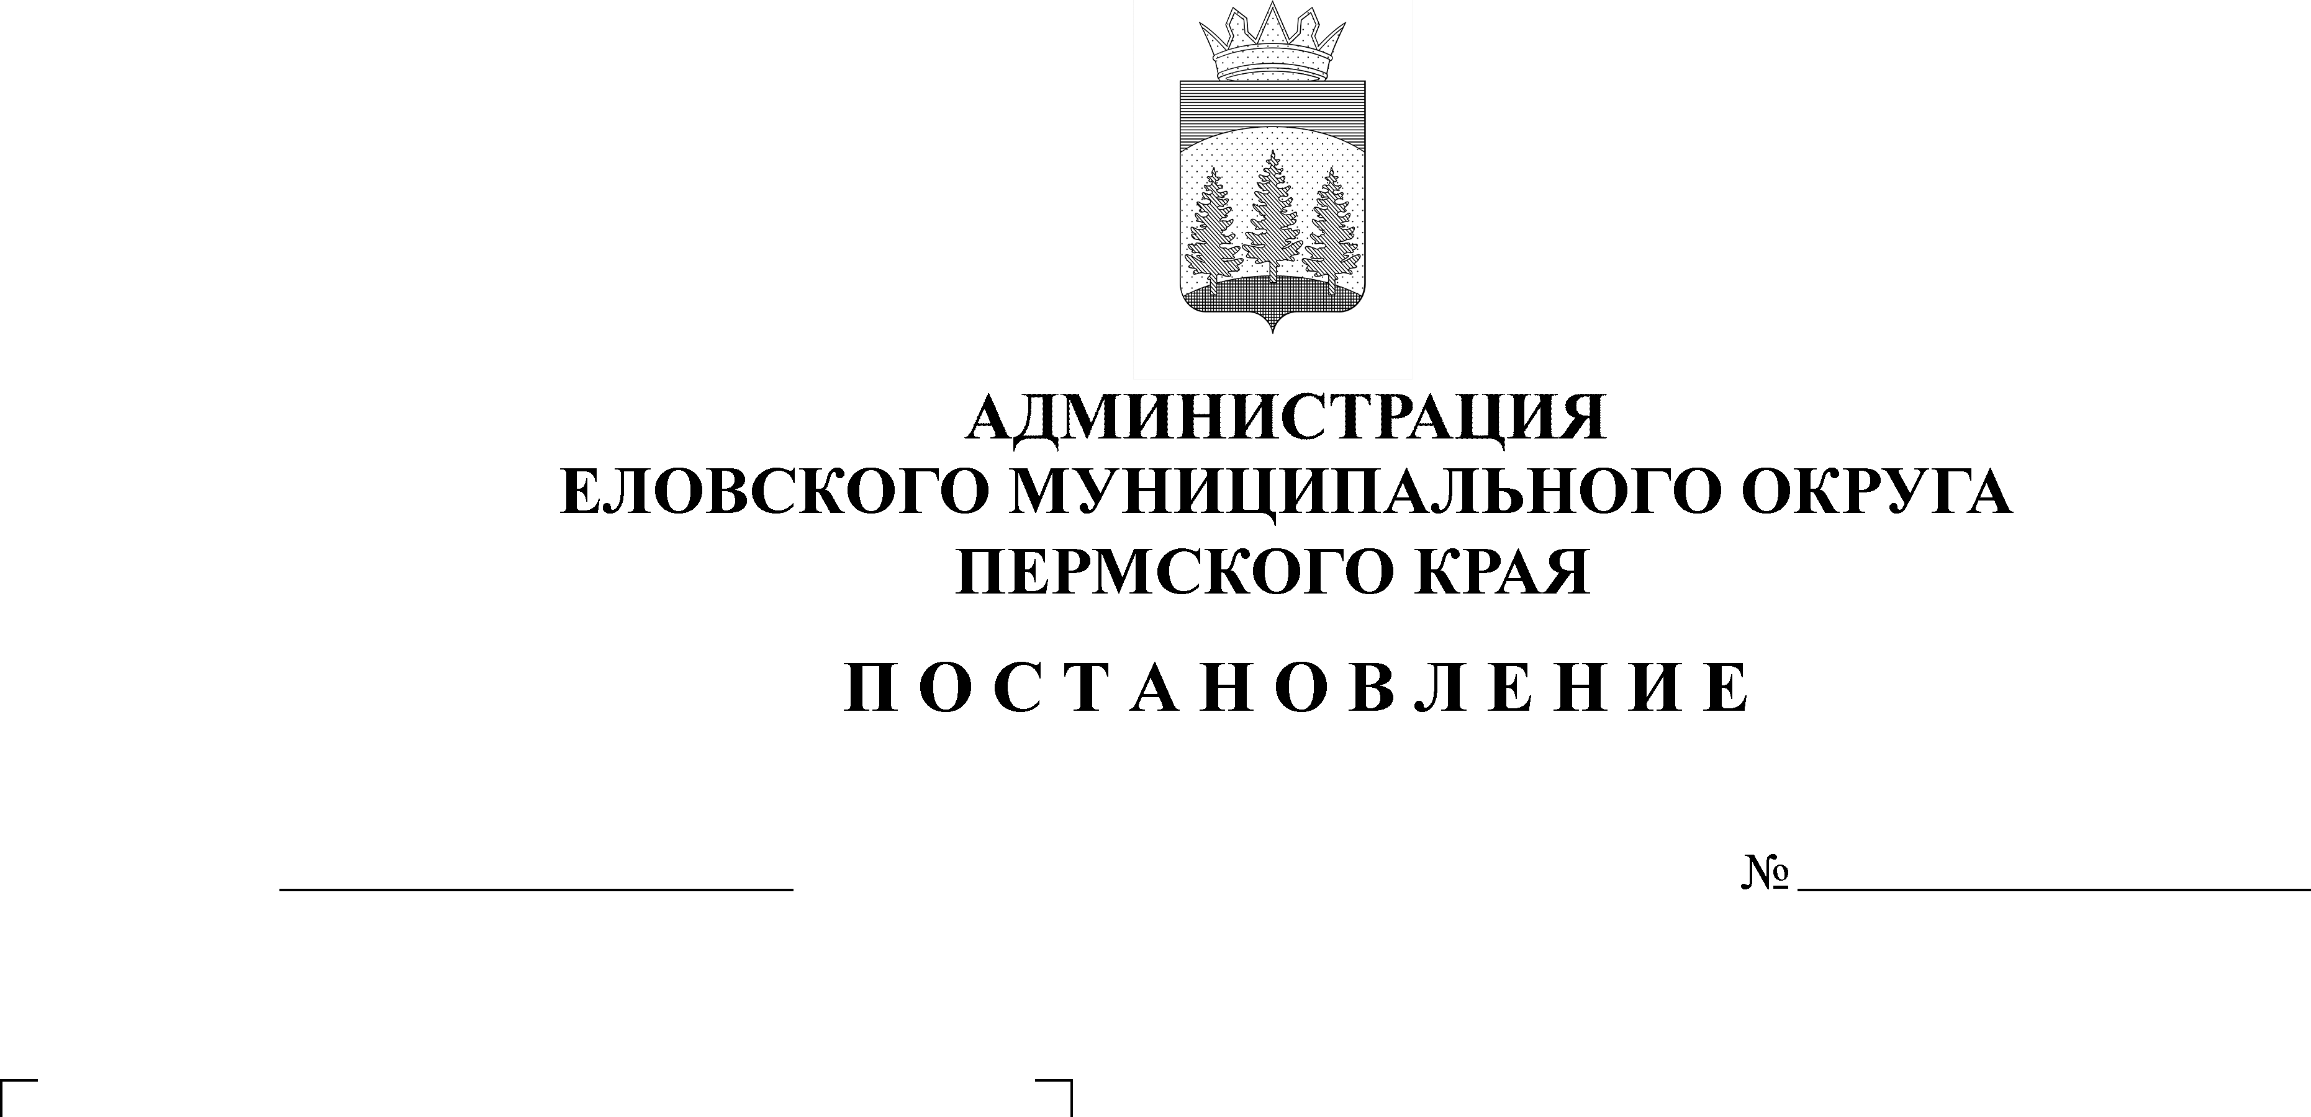
О внесении изменений в муниципальную программу «Развитие физической культуры и спорта в Еловском муниципальном округе Пермского края», утвержденную Постановлением администрации Еловского муниципального района от 30 октября 2020 г. № 437-п
147-п
24.03.2021

В соответствии с Бюджетным кодексом Российской Федерации, Федеральным законом от 06 октября 2003 г. № 131-ФЗ «Об общих принципах организации местного самоуправления в Российской Федерации», постановлением администрации Еловского района от 30 сентября 2016 г. № 331-п «Об утверждении Порядка принятия решений о разработке муниципальных программ, их формирования и реализации, Порядка проведения и критерии оценки эффективности реализации муниципальной программы»
Администрация Еловского муниципального округа Пермского края ПОСТАНОВЛЯЕТ:
1. Утвердить прилагаемые изменения в муниципальную программу «Развитие физической культуры и спорта в Еловском муниципальном округе Пермского края», утвержденную постановлением Администрации Еловского муниципального района от 30 октября 2020 г. № 437-п
2. Настоящее Постановление обнародовать на официальном сайте газеты «Искра Прикамья» и на официальном сайте Еловского муниципального округа Пермского края сети «Интернет».
3. Постановление вступает в силу с 01 февраля 2021 г.

Глава муниципального округа –
глава администрации Еловского
муниципального округа Пермского края А.А. Чечкин

УТВЕРЖДЕНЫ
Постановлением
администрации Еловского
муниципального округа Пермского края
от 24.03.2021 № 147-п

ИЗМЕНЕНИЯ
в муниципальную программу
«Развитие физической культуры и спорта в Еловском муниципальном округе Пермского края», утвержденную постановлением Администрации Еловского муниципального района от 30 октября 2020 г. № 437-п

- В Паспорте муниципальной программы позицию 9 изложить в следующей редакции:

9 | Объемы и источники финансирования программы (подпрограммы) | 2021 год | 2022 год | 2023 год
 | программа, всего (руб.), в том числе: | 710 554,10 | 0 | 0
 | бюджет Еловского муниципального округа | 350 000,00 | 0 | 0
 | бюджет Пермского края | 360 554,10 | 0 | 0
 | Подпрограмма 1.1, всего (руб.), в том числе: | 710 554,10 | 0 | 0
 | бюджет Еловского муниципального округа | 350 000,00 | 00 | 0
 | бюджет Пермского края | 360 554,10 | 0 | 0

- Раздел «Финансирование муниципальной программы «Развитие физической культуры и спорта в Еловском муниципальном округе Пермского края» изложить в следующей редакции:

«ФИНАНСИРОВАНИЕ
муниципальной программы «Развитие физической культуры и спорта в Еловском муниципальном округе Пермского края»

Код | Наименование цели программы, подпрограммы, задачи | Источник финансирования | Объем финансирования, руб.
 |  |  | 2021 год | 2022 год | 2023 год
1 | 2 | 3 | 4 | 5 | 6
1 | Цель. Создание условий для поддержания здорового образа жизни
1.1 | Подпрограмма «Развитие физической культуры и массового спорта в Еловском муниципальном округе Пермского края» | Бюджет Еловского муниципального округа Пермского края | 350 000,00 | 0 | 0
 |  | Бюджет Пермского края | 360 554,10
1.1.1 | Задача. Привлечение населения к занятиям физической культурой и спортом |  | 350 000,00 | 0 | 0
1.1.2 | Задача. Обеспечение условий для развития физической культуры и массового спорта |  | 360 554,10 | 0 | 0
Итого по цели 1, в том числе по источникам финансирования |  | ИТОГО | 710 554,10 | 0 | 0
 |  | Бюджет Еловского муниципального округа Пермского края | 350 000,00 | 0 | 0
 |  | Бюджет Пермского края | 360 554,10 | 0 | 0
Всего по программе, в том числе по источникам финансирования |  | ВСЕГО | 710 554,10 | 0 | 0
 |  | Бюджет Еловского муниципального округа Пермского края | 350 000,00 | 0 | 0
 |  | Бюджет Пермского края | 360 554,10 | 0 | 0

3. Раздел «Финансирование подпрограммы 1.1. «Развитие физической культуры и массового спорта в Еловском муниципальном округе Пермского края» муниципальной программы «Развитие физической культуры и массового спорта в Еловском муниципальном округе Пермского края» изложить в следующей редакции:

«ФИНАНСИРОВАНИЕ
подпрограммы 1.1 «Развитие физической культуры и массового спорта в Еловском муниципальном округе
Пермского края»
Код | Наименование цели программы, подпрограммы, задачи, основного мероприятия | Участник программы | Показатели непосредственного результата |  |  |  |  | Источник финансирования | Объем финансирования, руб.
 |  |  | наименование показателя непосредственного результата | ед. изм. | 2021 год | 2022 год | 2023 год |  | 2021 год | 2022 год | 2023 год
1 | 2 | 3 | 4 | 5 | 6 | 7 | 8 | 9 | 10 | 11 | 12
1.1.1 | Задача. Привлечение населения к занятиям физической культурой и спортом.
1.1.1.1 | Организация и проведение районных физкультурно-массовых мероприятий |  | количество участников спортивно-массовых мероприятий | Чел. | 2600 | 0 | 0 | Бюджет Еловского муниципального округа Пермского края | 350 000,00 | 0 | 0
 |  |  | количество проводимых спортивно-массовых мероприятий | Ед. | 50 | 0 | 0
Итого по основному мероприятию 1.1.1.1, в том числе по источникам финансирования |  |  |  |  |  |  |  | Бюджет Еловского муниципального округа Пермского края | 350 000,00 | 0 | 0
Итого по задаче 1.1.1, в том числе по источникам финансирования |  |  |  |  |  |  |  | Бюджет Еловского муниципального округа Пермского края | 350 000,00 | 0 | 0
1.1.2 | Задача. Обеспечение условий для развития физической культуры и массового спорта
1.1.2.1 | Организация и проведение занятий физической культурой и массовым спортом | Отдел образования администрации Еловского муниципального округа | Посещение занятий физической культурой и массовым спортом в образовательной организации | Чел. | 162 | 0 | 0 | Бюджет Еловского муниципального округа Пермского края | 0 | 0 | 0
 |  |  | Количество приобретенного спортивного оборудования и инвентаря | Ед. | 7 | 0 | 0 | Бюджет Пермского края | 360 554,10 | 0 | 0
Итого по основному мероприятию 1.1.2.1, в том числе по источникам финансирования |  |  |  |  |  |  |  | Бюджет Пермского края | 360 554,10 | 0 | 0
Итого по задаче 1.1.2, в том числе по источникам финансирования |  |  |  |  |  |  |  | Бюджет Пермского края | 360 554,10 | 0 | 0
Всего по подпрограмме 1.1, в том числе по источникам финансирования |  |  |  |  |  |  |  | ВСЕГО | 710 554,10 | 0 | 0
 |  |  |  |  |  |  |  | Бюджет Еловского муниципального округа Пермского края | 350 000,00 | 0 | 0
 |  |  |  |  |  |  |  | Бюджет Пермского края | 360 554,10 | 0 | 0

